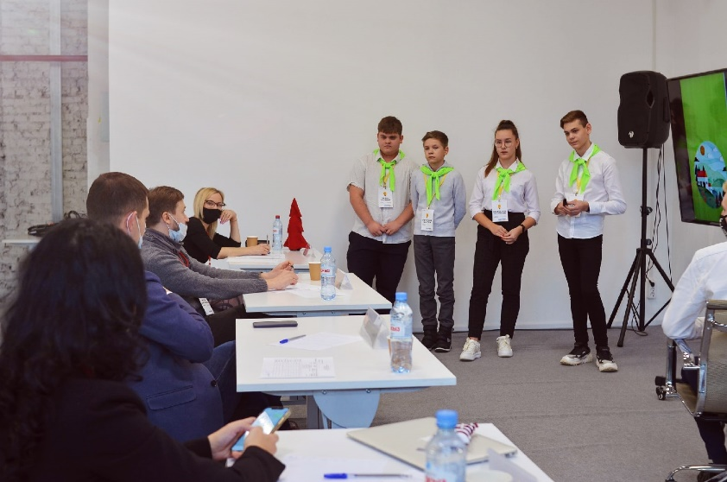
Конкурс бизнес-проектов "БИЗНЕС KIDS"

Какие же мы здесь серьёзные... Прям настоящие бизнесмены..!
А вообще началось все с того, что у нас в школе были занятия по разработке бизнес-идей, и мы банально придумали какой-то проект, который...ну, можно реализовать! Нам это казалось невозможным, да и относились скептически к данному проекту...
Далее начали понимать - что и как.
В итоге получился классный проект... А затем пандемия. И мы примерно на полгода забросили проект.
В сентябре наше агентство попало в краевой бизнес-акселератор "БИЗНЕС KIDS", где есть возможность выиграть денежный приз, который можно направить на реализацию проекта...
10 уроков и 10 недель, начиная с сентября и по ноябрь(26.11.20), мы проходили обучение в акселераторе, представляли "домашку" в ZOOM, стараясь делать её на высшем уровне. Многие команды уходили из-за того, что не справлялись с нагрузкой(всего команд в нашем потоке было 28), под конец осталось 5 лучших команд, капитанами которых являлись мальчики.
И вот полуфинал(26.11.20)! От каждого потока(их было 12) отбирались по 2 - 3 финалиста. Из нашего потока(8 поток) прошли команды из 10 школы. Это мы "Green Fan" и ещё две команды.
Финал конкурса состоялся 07.12.20 в г. Пермь "Точка кипения".
В конкурсе участвовало 33 команды из 336. Перед защитой ножки, ручки трясутся.
Выступили мы хорошо, чётко, нам задали всего один вопрос, точнее, напутствие, чтобы мы открылись для наших клиентов... В 15:30 этого же дня итоги конкурса.
Денежный приз мы не выиграли, но! зато мы набрались опыта, получили навыки и больше узнали про бизнес-проектирование.
*Кстати, вернёмся про напутствие одного из члена жюри: " Если у вас стоит год выхода на рынок 2021 - 2025 год, можете ли вы назвать точный год и месяц открытия вашего предприятия?"
Наш ответ: "Май 2021-го".
Все тот же член жюри: "Тогда, ждём вашего выхода на рынок! У вас все готово! Осталось: бросить все страхи и дать волю своим мечтам! Только тогда у вас все получится! Для начала начните с каких-то мелких мероприятий, а дальше пойдёт само собой!"
Надеюсь, у нас все получится!(Лиза, Макс, Настя, Соня и Арсений)
Меденников Евгений

